Ein Bild, das Schrift, Grafiken, Screenshot, Grafikdesign enthält.

Hochschule Offenburg

- Fakultät EMI –

Dokumentation über:

**- Simulation der Funktionsweise des Mikrocontrollers PIC 16F84 –**

Vorgelegt bei:

Stefan Lehmann

Modul:

Rechnerarchitekturen

Vorgelegt von:

Eduard Wegele Linus Brüstle

Email email

Matrikelnummer nummer

Studiengang studiengang

Gliederung

Inhalt

Gliederung 2

Einstieg in das Simulator Projekt 3

Konzept eines Simulator 3

Ziel unseres Projektes 4

Anleitung und Aufbau unserer GUI 4

Implementierung 7

Projektmanagement: Analyse, Planung und Vorgehen 7

Realisierung des Mikrocontrollers in Java 8

Ablauf einiger ausgewählter Befehle 10

Fazit 12

Anhang 12

UML 12

Entwicklung der GUI 12

Einstieg in das Simulator Projekt

Konzept eines Simulator

Die aller erste Frage, die sich einem Außenstehenden stellen mag, lautet, wie genau der Begriff “Simulator” einzuordnen ist.

Vereinfacht gesagt ist ein Simulator ein Programm, das geschaffen wurde, um gewisse Dinge aus der Realität möglichst detailgetreu abzubilden.   
Beispielsweise gibt es Simulatoren für das Autofahren oder Fliegen, die zum Beispiel bereits bei Fahrschulen Anwendung finden.  
Benutzt man also einen Simulator, sollte sich Alles wie in der Wirklichkeit verhalten.

Ein Simulator bietet dem Benutzer unter Anderem folgende Möglichkeiten:

* erste realistische Erfahrungen, ohne dabei einem realen Risiko ausgesetzt zu sein
* kostengünstige und effektive Methode, um verschiedenste Situationen auszuprobieren und beliebig oft wiederholen zu können
  + Fehler lassen sich früh erkennen, wodurch Optimierungen durchgeführt werden können

In einem Autosimulator kann ich also testen, wie sich das Fahrzeug bei unterschiedlichen Wetterbedingungen verhält und dieses anhand der Ergebnisse anpassen. Der Überraschungseffekt bei der ersten Nutzung wird somit möglichst klein gehalten.

Dennoch ist es wichtig zu verstehen, dass ein Simulator nicht immer die goldene Lösungen ist, denn nicht alle physischen Faktoren lassen sich gut simulieren. Der praktische Einsatz kann also nicht komplett ersetzt werden.

Ziel unseres Projektes

Die Aufgabe dieses Projektes war es, einen Simulator für den Mikroprozessor PIC16F84 zu erstellen.

Der Fokus lag dabei auf der Realisierung der Funktionalität des PIC, das Ausführen eines gegebenen Programmcodes soll also vollständig möglich sein.   
Das Ziel ist also, eine digitale Version des Mikroprozessors zu haben, der bei Programmausführung ein möglichst exaktes Abbild zu einem realen Mikroprozessor ist.

Beim beispielsweisen Auslesen des Arbeitsspeichers (RAM) sollen wir so bei Beiden die genau gleichen Werte erhalten (jedes einzelne Bit).

Physikalische Komponte wie Einschwingverhalten, Schaltschwellen, ein realer Zeitbezug, Temperaturverhalten, Stromverbrauch, Verlustleistung, Spannungsschwankungen usw. sind **nicht** Teil dieses Projektes / Simulators.

Anleitung und Aufbau unserer GUI

Die GUI ist eine visuelle Representation des PIC16F84 Mikroprozessors, wir erhalten also Einblick in den Arbeitsspeicher, Programmspeicher, Stack und ebenso die Kontrolle über alle I/O-Pins.

Dadurch bildet sich ein tieferes Verständnis zur Arbeitsweise des PIC, da live miterlebt sowie nachvollzogen werden kann, wie ein gegebener Programmcode stückweise abgearbeitet wird.

Die GUI ist in 5 allgemeinere Bereiche gegliedert, welche sich noch jeweils genauer aufteilen lassen

* Menüleiste
* Arbeitsspeicher
* Gegebener Programmcode
* Collection
* Controller

*------------ Bild der fertigen GUI von hier --------------*

*------------ Bild der fertigen GUI bis hier --------------*

**Menüleiste**

* über den Reiter “Programm laden” kann der Nutzer einen der vorgegebenen Programmcodes oder einen neuen / eigenen (dergleichen Art) wählen

**Visualisierung Arbeitsspeicher**:   
aufgeteilt in SFR und GPR

Jede Speicherzelle des RAM wird mit seiner zugehörigen Adresse sowie den einzelnen Bits abgebildet

SFR: hier sind alle 16 SFR-Register des PIC visualisiert

GPR: hier sind alle 68bytes des GPR’s (aus Bank 0) visualisiert

**Visualisierung des gegebenen Programmcodes:**

* hier ist der vom Benutzer ausgewählte Programmcode zu sehen
* der Programmzähler (PC) = gelbe Markierung, zeigt hierbei auf den als nächstes auszuführenden Befehl

**Visualisierung Collection:**aufgeteilt in Stack, W-Register, Prescaler, I/O-Pins, Laufzeitzähler, WatchDog

* der Laufzeitzähler wird angezeigt und lässt sich resetten
* der WatchDog lässt sich über den Button aktivieren / deaktivieren
* die I/O-Pins sind durch den Benutzer veränderbar, Veränderungen werden autom. in die entsprechenden Register im RAM übertragen

**Visualisierung Controller**

Über die hier gegebenen Buttons lässt sich der Programmverlauf steuern

* RUN: startet die autom. Befehlsabarbeitung
* Stop: stopt die autom. Befehlsabarbeitung
* Next: führt den nächsten Befehl aus
* Ignore: überspringt den nächsten Befehl, ohne ihn auszuführen
* Restart: erzeugt einen “Neustart”

**Beispielhafter Ablauf durch den Benutzer**

1. „Programm laden“
2. Programm mit „RUN“ oder „Next“ starten

Zur Runtime wird an, im Programmcodefenster gesetzten Breakpoints, angehalten. Dies unterstützt das Debugging.

// ----------------------------- Schrittaufzeichnung startet hier ---------------

// ----------------------------- Schrittaufzeichnung endet hier ---------------

Implementierung

Projektmanagement: Analyse, Planung und Vorgehen

Da uns beiden der PIC gänzlich unbekannt war, haben wir uns früh dazu entschieden, die verschiedenen Aufgaben **nicht** nach Effizienz aufzuteilen, also **nicht** inhaltlich möglichst weit voneinander entfernt zu arbeiten.

Stattdessen haben wir inhaltlich eng aneinander gearbeitet und uns zusammen in die gleichen Themen eingelesen, damit beide ein vollständiges Verständnis für den Mikrokontroller erhalten können.

So wurde beispielsweise der Arbeitsspeicher und Programmspeicher auf Beide aufgeteilt, anstatt die Speicher nur einer Person zuzuteilen.  
Dies wäre durchaus schneller gewesen, hätte aber den entscheidenden Nachteil gehabt, dass nun dem Anderem von Uns dieses Wissen fehlt.

Wären wir beide bereits erfahrenen im Umgang mit einem Mikrocontroller gewesen, hätten wir uns für die effizientere Variante entschieden, da wir dann ja bereits alles Wissen erworben hätten.   
Gegen Ende des Projektes konnten wir dies aber immer mehr umsetzen, da nun die Bauteile des PIC beiden Personen bekannt waren.

Ebenso war uns von Anfang an sehr wichtig, dass wir eine klare Struktur in unserem Projekt und Code haben. Um dies zu verwirklichen, haben wir uns einiger Hilfsmittel bedient, die uns das Leben sehr vereinfacht haben:

* Versionskontrollsystem Git
* UML
* Notion & Adobe, um Informationen über zsm.gefasste Themen d. PIC zu teilen
* Discord Server, um über verschiedenste Inhalte strukturiert zu kommunizieren
* Wöchentliche digitale Meetings, um Verschiedenes zu besprechen

Um die für uns bisher ungewohnte Größe des Projektes verarbeiten zu können, gingen wir immer sequential nach folgendem Schema vor:

1. Bauteil / Funktion des PIC auswählen
2. Dieses bisher unbekannte Thema verstehen und zusammenfassen
3. Erarbeiten einer ersten Grundlösung zur Umsetzung im Code
4. Erstellung des ersten Aufbaus in UML
5. Implementierung & gründliche Erstellung von JUnit Tests

Teamarbeit: Schritt 1, 3, 4 Individuelle Arbeit: Schritt 2, 5

Zu jeder Zeit wurde das Versionskontrollsystem Git umfassend eingesetzt, um unabhängig voneinander arbeiten zu können und doch Ergebnisse leicht zusammenzutragen.   
Ohne Git wäre dieses Projekt sehr umständlich umzusetzen gewesen.

Realisierung des Mikrocontrollers in Java

*für mehr Detail siehe UML (Anhang) oder Code*

Da es sich um eine Harward-Architektur handelt, gab es folgende Grundbauteile in Java umzusetzen:

* Getrennter Arbeitsspeicher und Programmspeicher
* Steuerwerk sowie Rechenwerk

Eine übergeordnete Klasse „MC“ besitzt all unsere Bauteile als Klassenvariablen. Diese Klasse ist also unser Mikroprozessor, über den wir an die einzelnen Komponenten gelangen.

Weitere Klassen / Packages für die Funktionalität des PIC sind:

* Instructions
* Programm Counter
* Stack
* Timer, WatchDog und Prescaler
* Interrupts
* Utils: jegliche Hilfsmethoden, z.B. Umwandlung versch. Zahlenformate
* GUI: Visualisierung des Mikrocontrollers

**Genauere Betrachtung zur Befehlsabarbeitung**

Jede der 3 Befehlsarten ByteOps, BitOps und LitConOps ist als eine Enum umgesetzt worden. Übergeordnet nutzen wir den Vorteil eines Interfaces „Instruction“, sodass diese 3 dadurch „gruppiert“ sind.  
Jede Enumklasse besitzt all ihre eigenen Befehle als Methoden (MOVF, CALL, BCF).

Der Befehlsdecoder erhält den Bitbefehl aus dem Programmspeicher und liefert uns ein Enum zugehörig zum Interface „Instruction“ zurück.

Dadurch ist es uns möglich, in der ControlUnit die jeweilige Befehls-Methode des Enums aufzurufen, wodurch der richtige Befehl ausgeführt wird. Dies geschieht immer mit Beachtung der zu setzenden Flags und mit Beachtung der Interrupts.

Ein Bild, das Text, Klebezettel, Design enthält.

Ein Bild, das Text, Visitenkarte, Screenshot, Design enthält.
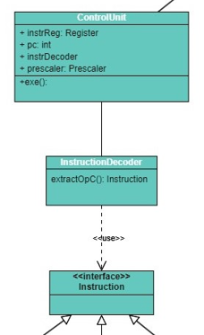

Ablauf einiger ausgewählter Befehle

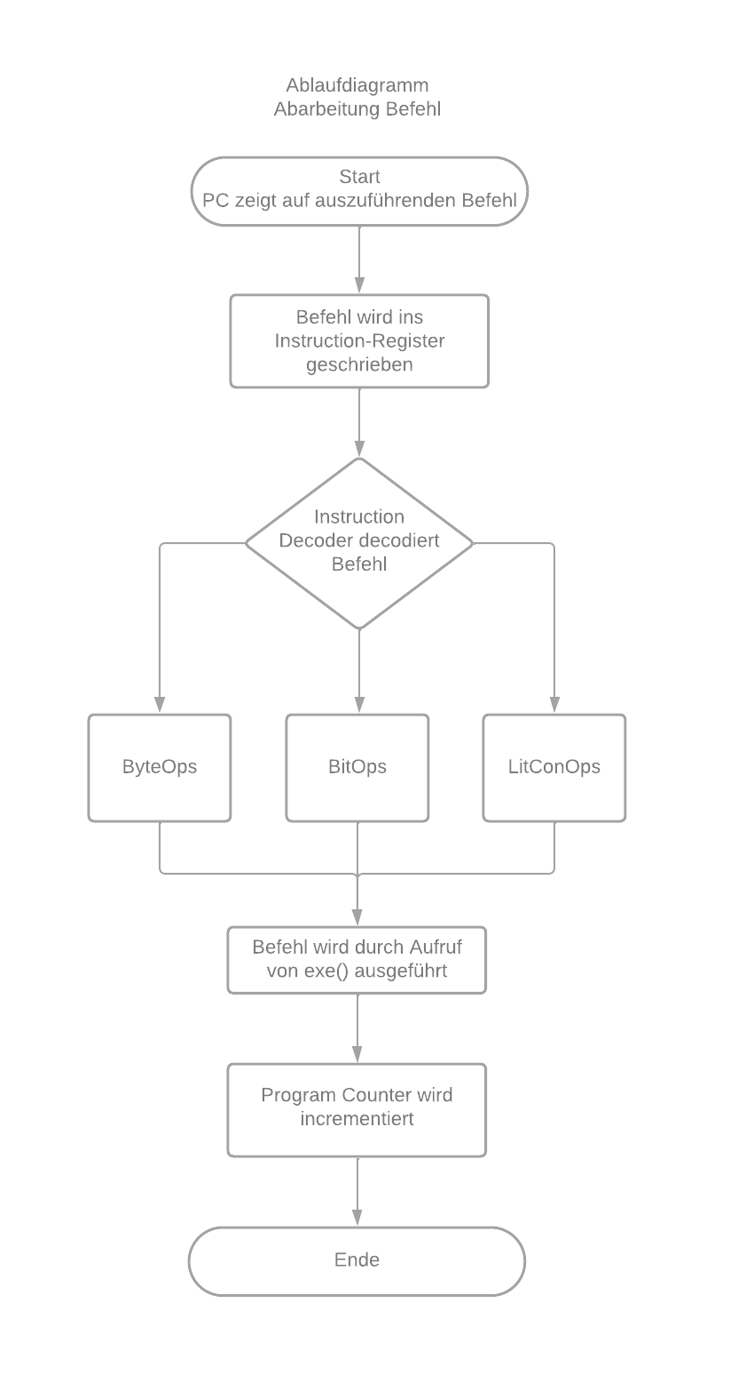

Ablauf eines beliebigen Befehls

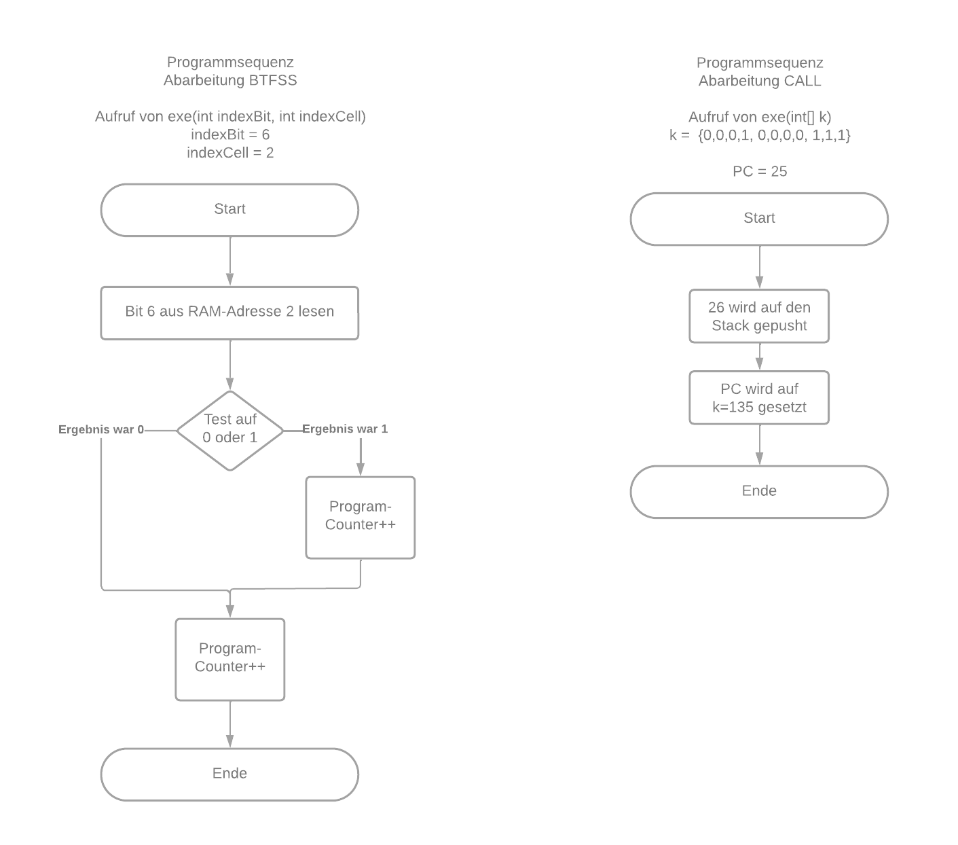

Fazit

Da wir erstmalig mit solch einem Softwareprojekt in Berührung kamen, hatten wir viel zu tun, denn von der erstmaligen Orientierungslosigkeit bis hin zum finalen Produkt war es ein weiter Weg. Dennoch hatten wir, trotz der vielen investierten Stunden, immer Spaß und sind froh über das gewonnene Wissen.

Das Umsetzen eines jeden Bauteils oder einer Funktion des PIC war jedesmal eine neue Herausforderung, da sich immer bisher unbekannte Probleme auftaten. Dennoch war es uns möglich, alle die für uns benötigten Bauteile in Code umzuwandeln und so eine möglichst detailgetreue Abbildung der Realität zu erzeugen.

Trotz aller Vorausplanung lies sich nicht immer vermeiden, dass wir rückwirkend einige Änderungen bzw. Verbesserungen vornehmen mussten, da wir durch unseren ständigen Wissenszuwachs neue Zusammenhänge erkennen konnten und besser verstanden, wie einzelne Bestandteile des PIC miteinander in Verbindung stehen.

Im Verlauf dieses Projektes haben wir durch all unsere Erfahrungen dementsprechend viel über die Softwareentwicklung lernen und unseren Blickwinkel auf das Berufsfeld erweitern können.

Wir haben unsere Kenntnis über Java in der Praxis anwenden und weiter ausbauen können, was uns ein tieferes Verständnis der Sprache erbracht hat. Auch das Schreiben vieler JUnit-Tests sowie das Lesen des jeweils anderen Codes hat uns viel gelehrt. Auch haben uns die immer neu auftretenen Probleme neue Lösungswege finden lassen, was unser Programmierlevel durchaus verbessert hat.

Des Weiteren hatten wir erste Berührungspunkte mit dem Thema Projektorganisation, sei es über Zeitmanagement, Team Koordination / Teamplay oder Planung & Strukturierung der Vorgehensweise.   
Es ist wichtig, richtig miteinander zu kommunizieren, um Komplikationen möglichst schnell aus der Welt zu schaffen.   
Zudem gibt einem der große Zeitaufwand dieses Projektes auch einen Einblick, wie es in der Realität später einmal sein wird, an größeren Projekten mitzuarbeiten und etwas Woche für Woche auszubauen sowie zu verbessern.

Wir kamen in Kontakt mit vielen verschiedenen Programmen, gerade im Bereich der Organisation. Aus anfänglichen Arbeitsaufteilungen in “Asana” wurde eine TODO-Liste von Microsoft, da diese für unsere Zwecke passender war.   
Auch unser Discord-Server ist erst mit der Zeit entstanden und wurde immer weiter ausgebaut, mit vielen verschiedenen Bereichen, in denen sich Informationen zu einem gewissen Thema finden.

Selbstverständlich wurde durch das Simulatorprojekt unser Wissen über den PIC und Mikrocontroller im Allgemeinen auf ein neues Level gehoben. Nachdem wir nun genau verstehen, was sich im Detail in solch einem Gerät abspielt, können wir dieses Wissen auf andere Themen beim Programmieren anwenden, um möglichst effektiven Code zu schreiben und neue Themen leichter verstehen zu können.

Das Simulatorprojekt zum PIC16F84 war also eine sehr wertvolle Erfahrung für uns !